附件3：
交通线路图

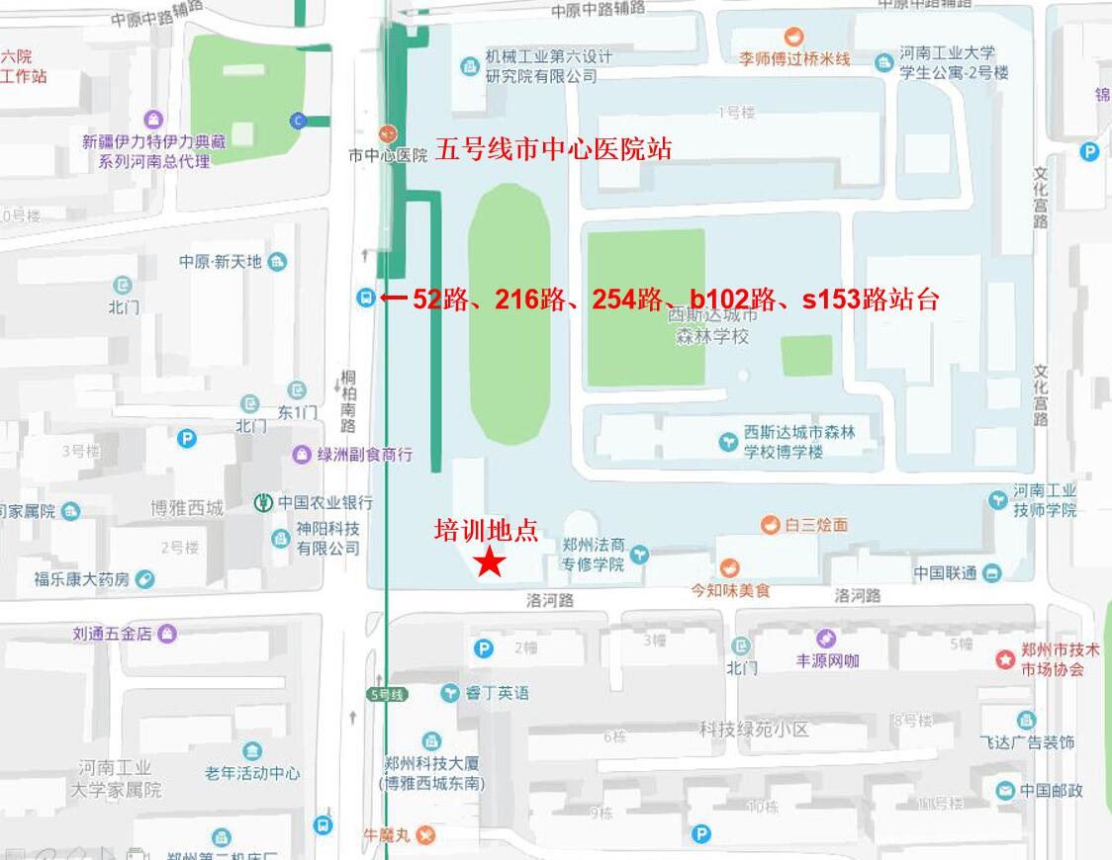

一、乘坐地铁五号线到市中心医院站下车，C口出站后往南200即到；
二、乘坐52路、216路、254路、b102路、s153路到桐柏路中原路站下车，往南走120米即到。

